View 4+1

1. Widok logiczny

* 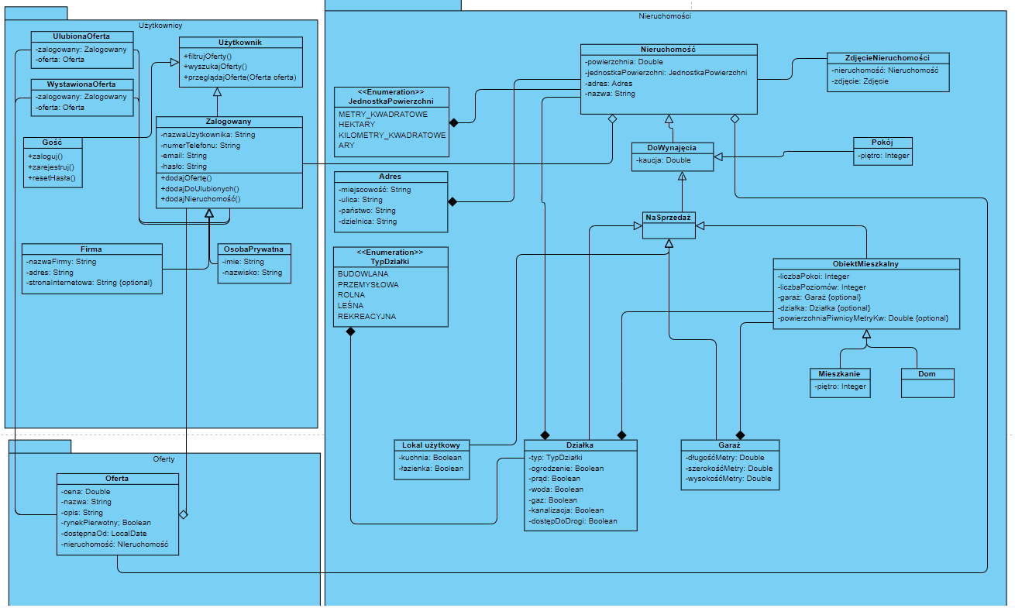Diagram klas – ilustruje zależności między elementami systemu oraz ich strukturę.
* Diagram obiektów – zawiera reprezentacje instancji klas stworzonych na podstawie powyższego diagramu.

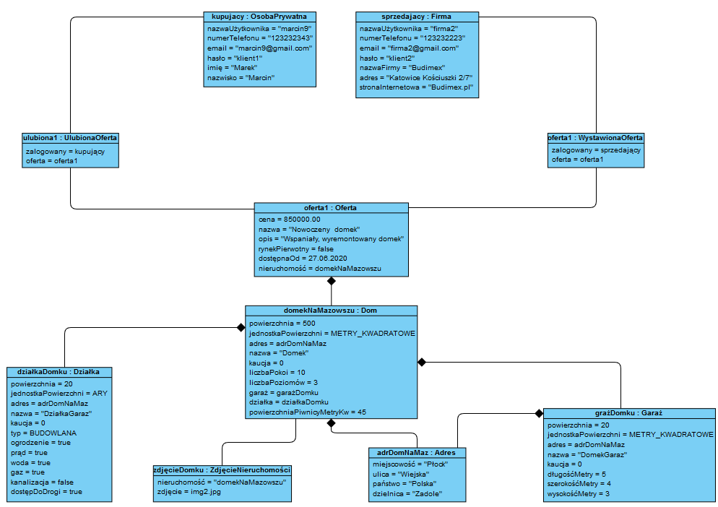

1. Widok dewelopera

* Drzewo zależnosci między pakietami – ilustruje przynależność do pakietów i ich połączenia

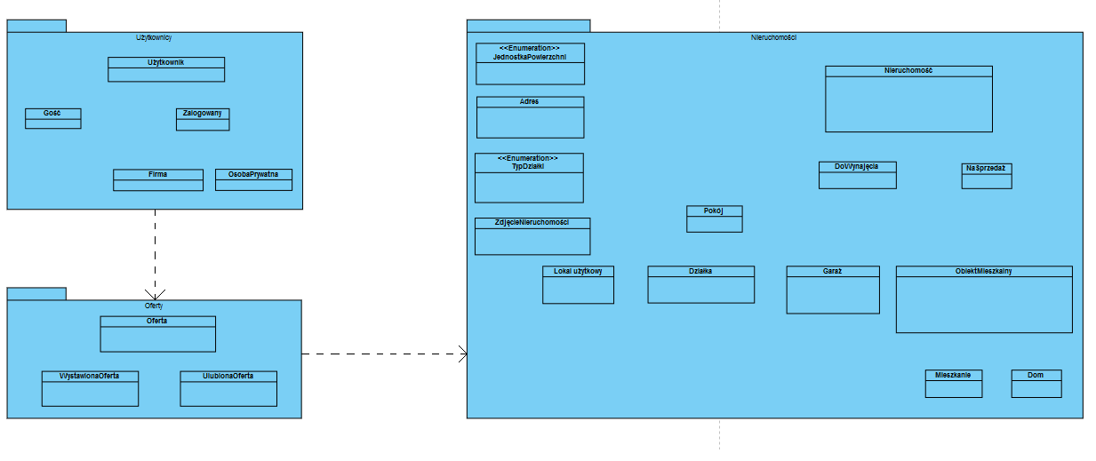

1. Widok fizyczny